**PHIẾU HƯỚNG DẪN TỰ HỌC**

**ÔN TẬP**

**CHỦ ĐỀ 3: OXYGEN VÀ KHÔNG KHÍ - Tuần 7- Tiết 26**

1. **Phiếu hướng dẫn học sinh tự học**

|  |  |
| --- | --- |
| **NỘI DUNG** | **GHI CHÚ** |
| **Hoạt động 1**: ***Đọc tài liệu và thực hiện các yêu cầu.*** | **Trả lời các câu hỏi:**  -Nêu tính chất của oxygen.  -Nêu vai trò của oxygen đối với sự sống và sự cháy.  -Nêu các cách để dập tắt đám cháy.  -Nêu thành phần không khí và vai trò không khí trong tự nhiên.  -Ô nhiễm không khí là gì? Nêu các biểu hiện của ô nhiễm không khí và nguyên nhân gây ra ô nhiễm không khí.  -Em hãy nêu 2 biện pháp để giảm ô nhiễm không khí, giúp môi trường sống trong lành hơn? |
| **Hoạt động 2**: ***Kiểm tra, đánh giá quá trình tự học.*** | **\*\* Bài tập: Em hãy chọn đáp án đúng trong các câu sau**  **Câu 1.**Chất khí nào sau đây chiếm tỉ lệ thể tích lớn nhất trong không khí?  A. Oxygen. C. Nitrogen  B. Hydrogen. D. Carbon dioxide  **Câu 2.** Thành phần nào của không khí là nguyên nhân chủ yếu gây ra hiệu ứng nhà kính?  A. Oxygen. C. Carbon dioxide.  B. Hidrogen. D. Nitrogen.  **Câu 3:** Khi nào thì môi trường không khí được xem là bị ô nhiễm?  A. Khi xuất hiện thêm chất mới vào thành phần không khí.  B. Khi thay đổi tỉ lệ % các chất trong môi trường không khí.  C. Khi thành phần không khí thay đổi do khói, bụi, hơi, các khí lạ và gây ảnh hưởng đến sức khoẻ con người và các sinh vật khác .  D. Khi tỉ lệ % các chất trong môi trường không khí biến động nhỏ quanh tỉ lệ chuẩn.  **Câu 4:** Hoạt động nông nghiệp nào sau đây không làm ô nhiễm môi trường không khí?  A. Đốt rơm rạ sau khi thu hoạch.  B. Tưới nước cho cây trồng.  C. Bón phân tươi cho cây trồng,  D. Phun thuốc trừ sâu đế phòng sâu bọ phá hoại cây trồng.  **Câu 5:** Phương tiện giao thông nào sau đây không gây hại cho mới trường không khí?  A. Máy bay C. Tàu hoả  B. Ô tô D. Xe đạp. |

1. **Các câu hỏi thắc mắc, các trở ngại của học sinh khi thực hiện các nhiệm vụ học tập.**

Họ tên học sinh: ………………….. Lớp:………………

|  |  |  |
| --- | --- | --- |
| **Môn học** | **Nội dung học tập** | **Câu hỏi của học sinh** |
| KHTN 6 | Mục 1: …. | 1. |

**Nội dung ghi bài của HS**

**ÔN TẬP**

**CHỦ ĐỀ 3: OXYGEN VÀ KHÔNG KHÍ - Tuần 7- Tiết 26**

**Kiến thức cần nhớ**

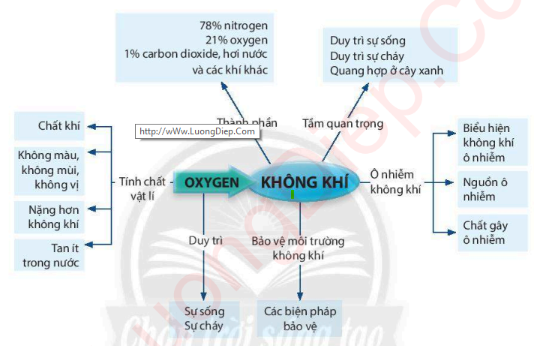

**HƯỚNG DẪN TỰ HỌC**

**CHỦ ĐỀ 4: MỘT SỐ VẬT LIỆU, NHIÊN LIỆU, NGUYÊN LIỆU, LƯƠNG THỰC – THỰC PHẨM THÔNG DỤNG; TÍNH CHẤT VÀ ỨNG DỤNG CỦA CHÚNG**

### BÀI 11: MỘT SỐ VẬT LIỆU THÔNG DỤNG – Tuần 7- Tiết 27+28

|  |  |
| --- | --- |
| **NỘI DUNG** | **GHI CHÚ** |
| **Hoạt động 1**: ***Đọc tài liệu và thực hiện các yêu cầu.*** | **I. Một số vật liệu thông dụng**  Học sinh sinh quan sát thực tế và hình 11.1, 11.2 trong SGK trả lời các câu hỏi sau:  1. Kể tên một số vật liệu trong cuộc sống mà em biết?  2. Liệt kê các loại đồ vật hoặc công trình xây dụng được làm từ những vật liệu trong hình 11.1  3. Quan sát mẫu dây điện, phin pha cà phê, đồ chơi lego, dây phanh xe đạp, lốp (vỏ) xe đạp, tủ quần áo ở hình 11.2, em hãy cho biết các sản phẩm đó được làm từ vật liệu gì?  **II. Một số tính chất và ứng dụng của vật liệu**  **a. Nhận xét tính chất của vật liệu**  Em hãy cho biết tính chất của các vật liệu: kim loại, cao su, nhựa, gỗ, thủy tinh và gốm. Hoàn thành theo mẫu bảng 11.2/tr 56  **b. Tìm hiểu về khả năng bị ăn mòn của một số vật liệu**  Tìm hiểu thí nghiệm 1. Rút ra kết luận về khả năng bị ăn mòn của một số vật liệu  **c. Tìm hiểu tính dẫn nhiệt, khả năng chịu nhiệt của một số vật liệu**  Tìm hiểu thí nghiệm 2. Rút ra kết luận về tính dẫn nhiệt, khả năng chịu nhiệt của một số vật liệu  **d. Tìm hiểu về khả năng bị ăn mòn, bị gỉ của một số công trình, vật dụng**  Quan sát hình 11.3,11.4 và 11.5, em hãy cho biết những vật liệu nào dễ bị ăn mòn, bị hoen gỉ dẫn đến hư hỏng công trình, vật dụng. Nêu nguyên nhân dẫn đến sự hư hỏng đó.  **e. Khảo sát tính chất cao su**  - Đập quả bóng cao su xuống mặt đường hoặc ném vào tường sẽ xảy ra hiện tượng gì?  - Kéo căng một sợi dây cao su rồi buông tay, em có nhận xét gì?  - Quan sát hình 11.6,11.7 và các thí nghiệm 3,4, em hãy rút ra tính chất quan trọng của cao su. Kể tên một số ứng dụng của cao su.  - Tại sao vỏ dây điện thường được làm bằng nhựa hoặc cao su nhưng lõi dây điện làm bằng kim loại?  **III.** Sử dụng vật liệu an toàn, hiệu quả và đảm bảo sự phát triển bền vững  - Em hãy cho biết cách sử dụng đồ vật bằng nhựa an toàn, hiệu quả.  - Em hãy tìm hiểu và cho biết cách sử dụng đó vật bằng cao su an toàn, hiệu quả.  - Những biện pháp nào được sử dụng để hạn chế sự hoen gỉ của kim loại?  - Hãy kể tên một số vật liệu mới được sử dụng trong xây dựng đảm bảo phát triển bền vững.  - Hãy cho biết ưu điểm của một số vật liệu mới so với vật liệu truyền thống trong xây dựng  - Vật dụng nào sau đây được xem là thân thiện với môi trường: pin, máy tính, túi ni lông, ống hút làm từ bột gạo? |
| **Hoạt động 2**: ***Kiểm tra, đánh giá quá trình tự học.*** | **\*\* Bài tập:**  **Câu 1:** Thế nào là vật liệu?  A. Vật liệu là một số thức ăn được con người sử dụng hàng ngày.  B. Vật liệu là một chất được dùng trong xây dựng như sắt, cát, xi măng, ...  C. Vật liệu là một chất hoặc hỗn hợp một số chất được con người sử dụng như là nguyên liệu đầu vào trong một quá trình sản xuất hoặc chế tạo ra những sản phẩm phục vụ cuộc sống.  D. Vật liệu là gồm nhiều chất trộn lẫn vào nhau.  **Câu 2:** Gang và thép đều là hợp kim tạo bởi 2 thành phần chính là sắt và carbon, gang cứng hơn sắt. Vì sao gang ít sử dụng trong các công trình xây dựng?  A.Vì gang được sản xuất ít hơn thép.  B. Vì gang khó sản xuất hơn thép.  C. Vì gang dẫn nhiệt kém hơn thép.  D. Vì gang giòn hơn thép.  **Câu 3:** Vật liệu nào dưới đây được sử dụng ngoài mục đích xây dựng còn hướng tới bảo vệ môi trường và đảm bảo phát triển bền vững?  A. Gỗ tự nhiên                               B. Kim loại  C. Gạch không nung                      D. Gạch chịu lửa  **Câu 4:** Vật liệu nào sau đây không thể tái chế?  A. Thuỷ tinh. C. Nhựa composite.  B. Thép xây dựng. D. Xi măng.  **Câu 5:** Mô hình 3R ( **R**EDUCE, **R**EUSE , **R**ECYCLE) có nghĩa là gì?  A. Sử dụng vật liệu có hiệu quả, an toàn, tiết kiệm.  B. Sử dụng vật liệu với mục tiêu giảm thiểu, tái chế, tái sử dụng.  C. Sử dụng các vật liệu ít gây ô nhiễm mỗi trường.  D. Sử dụng vật liệu chất lượng cao, mẫu mã đẹp, hình thức phù hợp. |

1. **Các câu hỏi thắc mắc, các trở ngại của học sinh khi thực hiện các nhiệm vụ học tập.**

Họ tên học sinh: ………………….. Lớp:………………

|  |  |  |
| --- | --- | --- |
| **Môn học** | **Nội dung học tập** | **Câu hỏi của học sinh** |
| KHTN 6 | Mục 1: …. | 1. |

**Bài ghi của học sinh**

**CHỦ ĐỀ 4: MỘT SỐ VẬT LIỆU, NHIÊN LIỆU, NGUYÊN LIỆU, LƯƠNG THỰC – THỰC PHẨM THÔNG DỤNG; TÍNH CHẤT VÀ ỨNG DỤNG CỦA CHÚNG**

### BÀI 11: MỘT SỐ VẬT LIỆU THÔNG DỤNG – Tuần 7- Tiết 27+28

### I. Một số vật liệu thông dụng

### Vật liệu là chất hoặc hỗn hợp một số chất được con người sử dụng như nguyên liệu đầu vào trong một quá trình sản xuất hoặc chế tạo để làm ra những sản phẩm phục vụ cuộc sống.

## II. Một số tính chất và ứng dụng của vật liệu

## Mỗi loại vật liệu đều có những tính chất riêng.

## Ví dụ:

## - Vật liệu kim loại có tính dẫn điện, dẫn nhiệt, dể bị ăn mòn, bị gỉ.

## - Vật liệu bằng nhựa và thủy tinh không dẫn điện, dẫn nhiệt kém, ít bị ăn mòn và không bị gỉ.

## - Vật liệu bằng cao su không dẫn điện, không dẫn nhiệt, có tính đàn hồi, ít bị biến đổi khi gặp nóng hay lạnh, không tan trong nước, tan được trong xăng, ít bị ăn mòn.

## III. Sử dụng vật liệu an toàn, hiệu quả và đảm bảo sự bền vững

Sử dụng vật liệu an toàn, hiệu quả sẽ bảo vệ sức khỏe con người và tiết kiệm năng lượng, thân thiện với môi trường sẽ đảm bảo sự phát triển bền vững.

**ĐỀ KIỂM TRA THƯỜNG XUYÊN LẦN 2**

**MÔN: KHOA HỌC TỰ NHIÊN 6**

Câu 1. Quá trình nào sau đây thể hiện tính chất hoá học của chất?

A. Hoà tan đường vào nước.

B. Cô cạn nước đường thành đường.

C. Đun nóng đường tới lúc xuất hiện chất màu đen.

D. Đun nóng đường ở thể rắn để chuyến sang đường ở thể lỏng.

Câu 2. Quan sát các hình sau, em hãy chỉ ra đâu là vật thể tự nhiên?

A.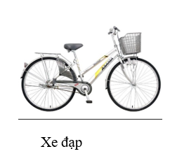 B.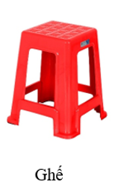

C.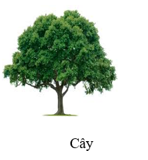 D 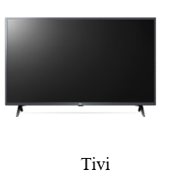

**Câu 3. Hãy chỉ ra đâu là *chất* trong câu sau:**

Thuỷ tinh là vật liệu chế tạo ra nhiều vật gia dụng khác nhau như lọ hoa, kính, bát, nồi...

**A. Lọ hoa**

**B. Thủy tinh**

**C. Nồi**

**D. Kính**

Câu 4. Trường hợp nào sau đây ***không phải*** là sự ngưng tụ?

A. Nước đọng trên lá cây vào buổi sáng sớm.

B. Nước bám bên ngoài tủ lạnh khi độ ẩm cao.

C. Nước đọng từng giọt trên lá cây sau khi tưới cây.

D. Nước bám dưới nắp nồi khi nấu canh.

Câu 5. Chất nào sau đây chiếm tỉ lệ thể tích lớn nhất trong không khí?

A.Oxygen.

B. Hydrogen.

C. Nitrogen.

D. Carbon dioxide

Câu 6. Thành phần nào của không khí là nguyên nhân chủ yếu gây ra hiệu ứng nhà kính?

A.Oxygen.

B. Hydrogen.

C. Carbon dioxide.

D.Nitrogen.

Câu 7. Hoạt động nông nghiệp nào sau đây ***không*** làm ô nhiễm môi trường không khí?

A. Đốt rơm rạ sau khi thu hoạch.

B. Tưới nước cho cây trồng.

C. Bón phân tươi (phân bò, phân gà…) cho cây trồng,

D. Phun thuốc trừ sâu để phòng sâu bọ phá hoại cây trồng.

**Câu 8.** Để phân biệt 2 chất khí là oxygen và carbon dioxide, em nên lựa chọn cách nào dưới đây?

A. Quan sát màu sắc của 2 khí đó.

B. Ngửi mùi của 2 khí đó.

C. Oxygen duy trì sự sống và sự cháy.

D. Dẫn từng khí vào cây nến đang cháy, khí nào làm nến cháy tiếp thì đó là oxygen, khí làm tắt nến là carbon dioxide.

Câu 9.Trong phòng thí nghiệm, khi muốn tắt đèn cồn, ta phải:

A. Dùng hơi thở để thổi đèn cồn.

B. Dùng nước đổ lên đèn cồn.

C. Dùng nắp đèn cồn đậy lại.

D. Dùng bình chữa cháy.

Câu 10.Phương tiện giao thông nào sau đây ***không*** gây hại cho môi trường không khí ?

A. Máy bay.

B. Ô tô.

C. Tàu hoả.

D. Xe đạp.